**МИНИСТЕРСТВО ОБРАЗОВАНИЯ И НАУКИ РОССИЙСКОЙ ФЕДЕРАЦИИ**

**САНКТ-ПЕТЕРБУРГСКИЙ НАЦИОНАЛЬНЫЙ ИССЛЕДОВАТЕЛЬСКИЙ УНИВЕРСИТЕТ ИНФОРМАЦИОННЫХ ТЕХНОЛОГИЙ, МЕХАНИКИ И ОПТИКИ**

**Факультет программной инженерии и компьютерной техники**

**КУРСОВАЯ РАБОТА**

**Тема: Клиент-серверное веб приложение вычисления попадания точки в область на координатной плоскости функции**

**Работу выполнил** Шубаров Радик **группы** P34212

(фамилия, имя, отчество) (номер группы)

**Руководитель**  Штенников Дмитрий Геннадьевич

(фамилия, имя, отчество)

**Работа защищена** " " 2023г.

**c оценкой**

**Подписи членов комиссии:**

**САНКТ-ПЕТЕРБУРГ, 2023**

Оглавление

Введение 3

Гост 19 3

Оценка требований по RUP 8

Проектирование по методологии EPC 10

Проектирование по методологии BPMN 11

Тестирование УГП 13

Оценка трудоемкости COCOMO II 18

# Введение

Выполненная работа представляет из себя реинжиниринг ИС и разработку клиент-серверного веб приложения по вычислению попадания точки функции в область на координатной плоскости. Следующие разделы пояснительной записки содержат методы реинжиниринга, использовавшихся для проектирования и разработки ИС, а также их краткое описание.

# Гост 19

Разработка ИС начинается с формирования требований к ИС, В данном случае, требования к ИС выдвинуты условным заказчиком и сформированы документом ГОСТ 19, который фиксирует результаты проведенной работы. Далее приводится сам документ.

1. Введение
   1. Наименование программы

Клиент – серверное веб приложение попадания точки в область на координатной плоскости. Краткое наименование системы: “Point in the coordinate plane”.

* 1. Область применения

Областью применения программного продукта является сфера обучения Университета "ИТМО".

* 1. Объект, в котором используют программу

“Point in the coordinate plane” предлагается использовать в рамках обучения в Университете “ИТМО”.

1. Основание для разработки
   1. Документы, на основании которых ведется проектирование

Основанием для разработки АС “Point in the coordinate plane” являются следующие документы и нормативные акты:

Государственный контракт №1/11-11-11-001 от 10.09.2022 года на выполнение работ по созданию клиент – серверного веб приложения попадания точки в область на координатной плоскости.

* 1. Организация, утвердившая документ

Организация, утвердившая документ: Университет "ИТМО".

Адрес организации: Кронверкский пр., 49, Санкт-Петербург, 197101.

Дата утверждения документа: 07.10.2022.

* 1. Шифр темы

ТРИЦР-ЛАБ-1.

1. Назначение разработки

АС “Point in the coordinate plane” предназначена для информационно-аналитического обеспечения учебных процессов Университета "ИТМО".

1. Требование к программе
   1. Требования к функциональным характеристикам
      1. Требование к составу выполняемых функций
         1. Компонент хранения данных

Компонент хранения данных должна осуществлять хранение персональных данных, вводимых параметров точки и результаты работы компонента анализа.

* + - 1. Компонент анализа

Компонент анализа должна формировать и предоставлять аналитические данные о принадлежности сформированной точки на основе вводимых параметров точки функции на координатной плоскости.

* + - 1. Компонент отображения историй

Компонент должен обеспечивать возможность формирования и вывод результатов в виде таблицы хранящей персональные данные, вводимые параметры x,y,r и результаты вычисления на основе параметров.

* 1. Требование к надежности
     1. Требование к надежности

Система должна сохранять работоспособность и обеспечивать восстановление своих функций при возникновении следующих внештатных ситуаций:

– при ошибках в работе аппаратных средств восстановление функции системы возлагается на ОС;

– при ошибках, связанных с программным обеспечением (ОС и драйверы устройств), восстановление работоспособности возлагается на ОС.

Для защиты аппаратуры от бросков напряжения и коммутационных помех должны применяться сетевые фильтры.

* + 1. Требование к безопасности

Все внешние элементы технических средств системы, находящиеся под напряжением, должны иметь защиту от случайного прикосновения, а сами технические средства иметь зануление или защитное заземление в соответствии с ГОСТ 12.1.030–81 и ПУЭ.

Общие требования пожарной безопасности должны соответствовать нормам на бытовое электрооборудование. В случае возгорания не должно выделяться ядовитых газов и дымов. После снятия электропитания должно быть допустимо применение любых средств пожаротушения.

Факторы, оказывающие вредные воздействия на здоровье со стороны всех элементов системы (в том числе инфракрасное, ультрафиолетовое, рентгеновское и электромагнитное излучения, вибрация, шум, электростатические поля, ультразвук строчной частоты и т. д.), не должны превышать действующих норм (СанПиН 2.2.2./2.4.1340-03 от 03.06.2003 г.).

* + 1. Требования к эксплуатации, техническому обслуживанию, ремонту и хранению компонентов системы

Система должна быть рассчитана на эксплуатацию в составе программно–технического комплекса Заказчика и учитывать разделение ИТ инфраструктуры Заказчика на внутреннюю и внешнюю. Техническая и физическая защита аппаратных компонентов системы, носителей данных, бесперебойное энергоснабжение, резервирование ресурсов, текущее обслуживание реализуется техническими и организационными средствами, предусмотренными в ИТ инфраструктуре Заказчика.

* + 1. Требования к защите информации от несанкционированного доступа

ИС должна обеспечивать защиту от несанкционированного доступа (НСД) на уровне, не ниже установленного требованиями, предъявляемыми к категории 1Д по классификации действующего руководящего документа Гостехкомиссии России «Автоматизированные системы. Защита от несанкционированного доступа к информации. Классификация автоматизированных систем» 1992 г.

Компоненты подсистемы защиты от НСД должны обеспечивать:

идентификацию пользователя;

- проверку полномочий пользователя при работе с системой;

- требования по сохранности информации при авариях;

* + 1. Требования к защите от влияния внешних воздействий

Требования не предъявляются

* 1. Условия эксплуатации

Для эксплуатации АС “Point in the coordinate plane” определены следующие роли:

- Администратор;

- Пользователь.

Основными обязанностями администратора являются:

- Ведение учетных записей пользователей системы.

Администратор должен обладать высоким уровнем квалификации и практическим опытом выполнения работ по установке, настройке и администрированию программных и технических средств, применяемых в системе.

Основными обязанностями пользователя являются:

Пользователи системы должны иметь опыт работы с персональным компьютером на базе операционных систем Microsoft Windows на уровне обычного пользователя и свободно осуществлять базовые операции в стандартных Windows.

Рекомендуемая численность для эксплуатации АС “Point in the coordinate plane”:

- Администратор – 1 штатная единица;

- Пользователь – число штатных единиц определяется структурой предприятия.

* 1. Требование к составу и параметрам технических средств

Требования к техническим характеристикам сервера приложения, ПК пользователя и ПК администратора:

– Процессор – AMD Ryzen5 4600H with Radeon Graphics 3 ГГц;

– Объем оперативной памяти – 4 Гб;

– Дисковая подсистема – 128 Гб;

– Сетевой адаптер – 100 Мбит.

* 1. Требование к информационной и программной совместимости
     1. Требования к способам и средствам связи для информационного обмена между компонентами системы:

Входящие в состав АС “Point in the coordinate plane” подсистемы в процессе функционирования должны обмен информацией на основе открытых форматов обмена данными, используя для этого входящие в их состав модули информационного взаимодействия.

Форматы данных будут разработаны и утверждены на этапе технического проектирования.

В состав передаваемых данных входят:

- Персональные данные пользователя;

- Параметры точки;

* + 1. Требования к характеристикам взаимосвязей создаваемой системы со смежными системами

Требования не предъявляются.

* 1. Требование к маркировке и упаковке

Требования не предъявляются.

* 1. Требование к транспортировке и хранению

Требования не предъявляются.

1. Требование к программной документации

Требования не предъявляются.

1. Технико-экономические показатели

Ориентировочная экономическая эффективность не рассчитываются.

Предполагаемая годовая потребность продукта - 50 сеансов в год.

Зарубежных и отечественных аналогов нет.

1. Стадии и этапы разработки

В ходе выполнения проекта на объекте автоматизации требуется выполнить подготовку к вводу системы в действие. При подготовке к вводу в эксплуатацию испытаний АС Point in the coordinate plane, заказчик должен обеспечить выполнение следующих работ:

Обеспечить присутствие пользователей на обучении работе с системой, проводимом Исполнителем.

1. Порядок контроля и приемки
   1. Виды испытаний

Виды, состав, объем, и методы испытаний подсистемы должны быть изложены в программе и методике испытаний АС Point in the coordinate plane, разрабатываемой в составе рабочей документации.

* 1. Общие требования к приемке работ

Сдача-приёмка работ производится поэтапно, в соответствии с рабочей программой и календарным планом, являющимися приложениями к Госконтракту №1/11-11-11-001 от 2022 года. Сдача-приемка осуществляется комиссией, в состав которой входят представитель заказчика и исполнитель. По результатам приемки подписывается акт приемочной комиссии. Представителем комиссии является старший преподаватель, доцент и кандидат технических наук – Штенников Дмитрий Геннадьевич.

Все создаваемые в рамках настоящей работы программные изделия (за исключением покупных) передаются Заказчику, как в виде готовых модулей, так и в виде исходных кодов, представляемых в электронной форме на стандартном машинном носителе.

# Оценка требований по RUP

На базе полученных данных с помощью Гост 19, необходимо выявить функциональные и нефункциональные требования к ИС. Выявление и оценка требований происходило по методологии RUP. Для начала оценки требований использовалась визуальная модель вариантов использования ИС. Далее приводится описание требований RUP.

Диаграмма вариантов использования:

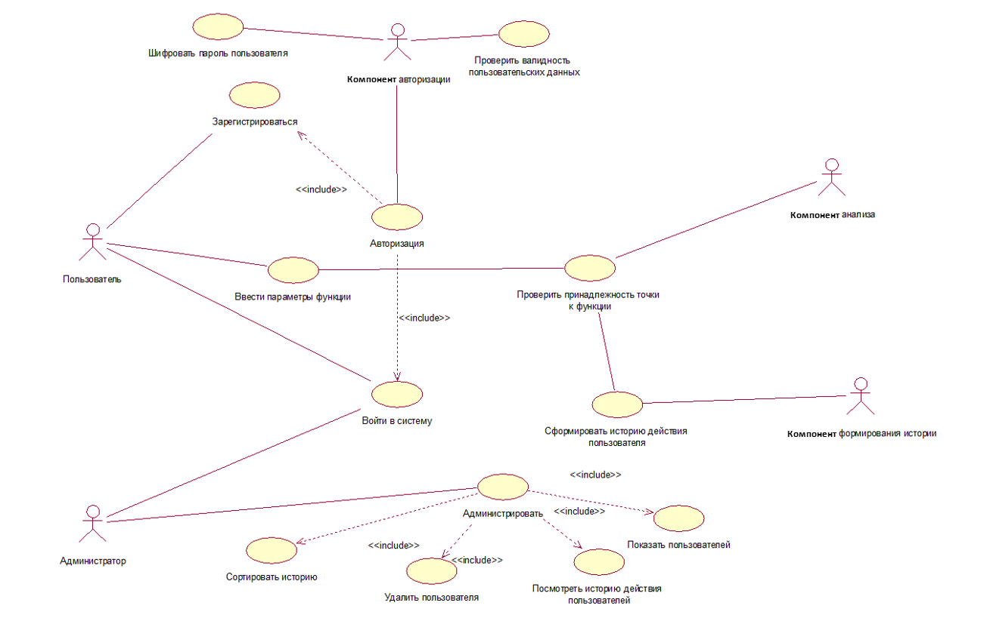

Традиционное описание требований:

Функциональные требования.

1. Клиент – серверное веб приложение “Point in the coordinate plane” должно содержать компонент авторизации.
   1. Компонент авторизации должен регистрировать пользователей.
   2. Компонент авторизации должен хешировать пароль пользователя.
   3. Компонент авторизации должен предоставлять вход пользователей по имени и паролю.
   4. Компонент авторизации при регистрации должен отправлять данные пользователя в компонент хранения данных.
2. Клиент – серверное веб приложение “Point in the coordinate plane” должно содержать компонент хранения данных.
   1. Компонент хранения данных должен осуществлять хранение персональных данных, вводимых параметров точки и результаты работы компонента анализа.
3. Клиент – серверное веб приложение “Point in the coordinate plane” должно содержать компонент анализа вводимых параметров пользователем.
   1. Компонент анализа должен формировать и предоставлять аналитические данные о принадлежности сформированной точки на основе вводимых параметров координатной плоскости и заданных шаблонов функции, установленных администратором в компоненте администрирования.
4. Клиент – серверное веб приложение “Point in the coordinate plane” должно содержать компонент отображения истории.
   1. Компонент должен обеспечивать возможность формирования и вывод результатов в виде таблицы, хранящей персональные данные, вводимые параметры X, Y, R и результаты вычисления на основе параметров.
   2. Компонент отображения истории должен поддерживаться графическим интерфейсом.
5. Клиент – серверное веб приложение “Point in the coordinate plane” должно содержать компонент администрирования для администратора системы.
   1. Компонент администрирования должен обеспечивать такие возможности администратора, как: просмотр пользователей, регистрации пользователей, удаление пользователей, сортировка истории действий пользователей, сформированной компонентом формирования истории и задавать пользовательскую функцию для приложения и заданных шаблонов.
6. Клиент – серверное веб приложение “Point in the coordinate plane” должно содержать графический интерфейс.
   1. Графический интерфейс должен обеспечивать ввод данных, отображение компонент авторизации, результата компонента формирования истории и компонента администрирования.

Нефункциональные требования.

1. Клиент – серверное веб приложение “Point in the coordinate plane” должно быть написано на PHP.
2. Графический интерфейс должен быть создан с помощью HTML, CSS и JavaScript.
3. Компонент администрирования должен быть создан на основе главных функций PHPMyAdmin, а также включать возможность использования самого PHPMyAdmin.
4. Компонент хранения данных должен использовать MySQL.

# Проектирование по методологии EPC

После того, как требования к ИС проанализированы, можно приступать к проектированию ИС по заданным требованиям. Для данной ИС используется визуальные методы реинжиниринга. Первой нотацией к ИС выбрана EPC диаграмма. Упорядоченную комбинацию событий и функций.

В отличии от других нотаций и методологий, нотация EPC проста для восприятия человека не знакомым с проектированием ИС.

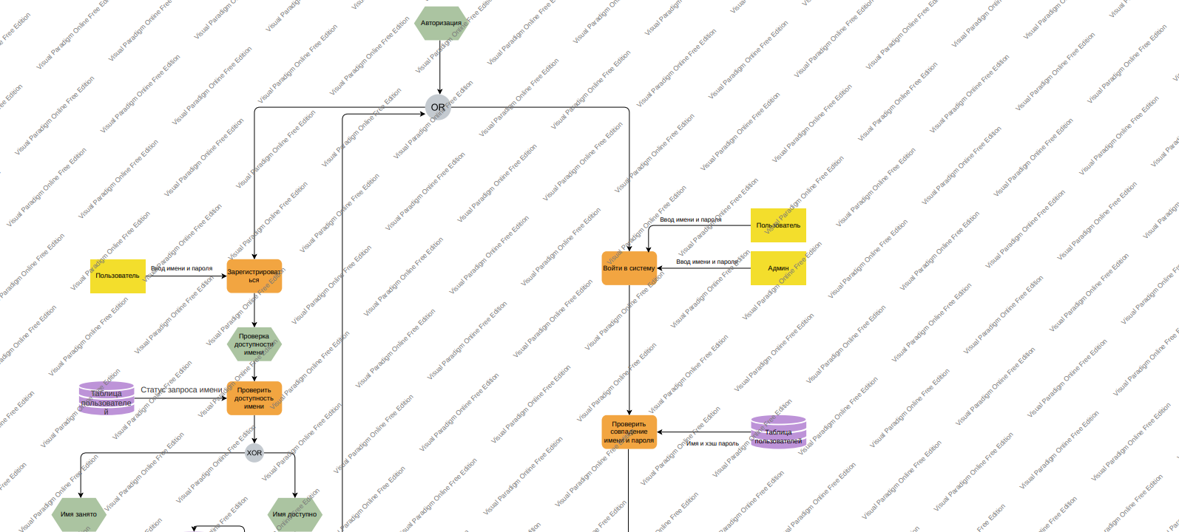

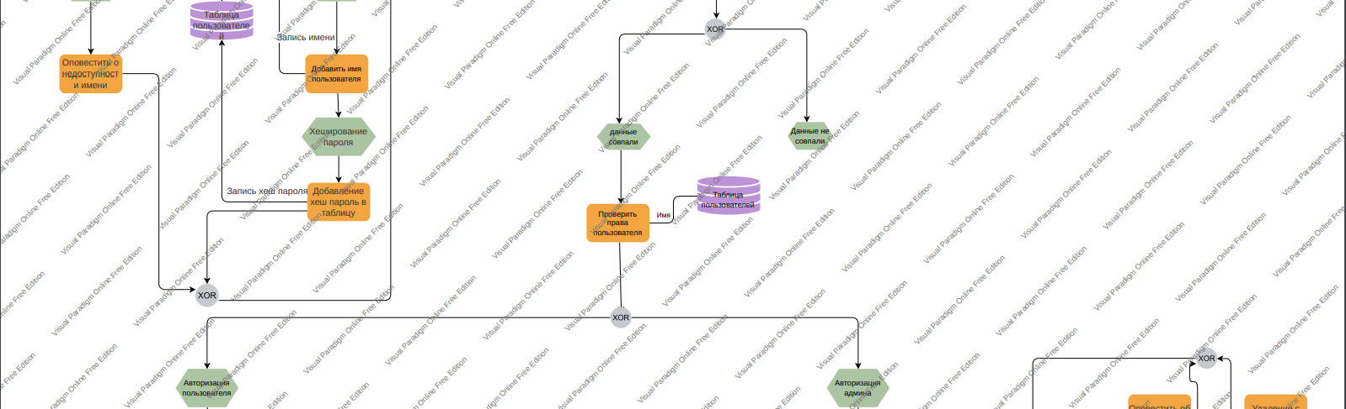

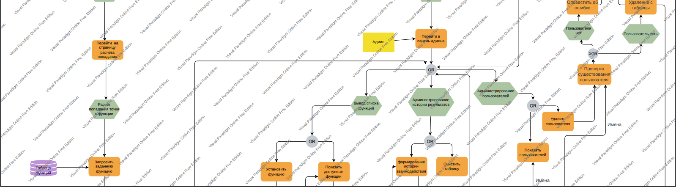

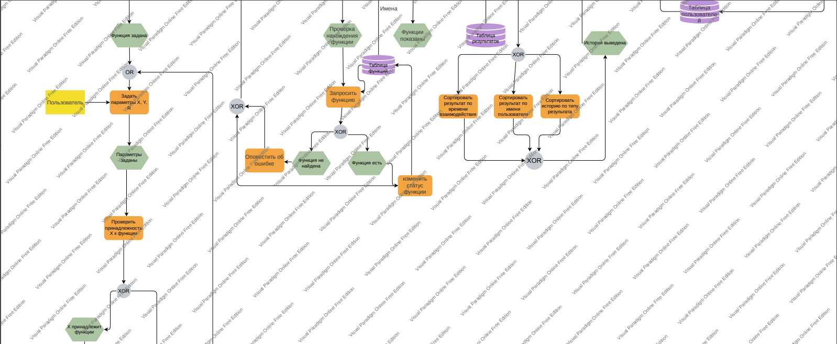

# Проектирование по методологии BPMN

Второй нотацией выбрана BMPN, благодаря которой можно более детально представить визуальную модель ИС, однако, чтобы описать ее необходим человек знающий данную нотацию.

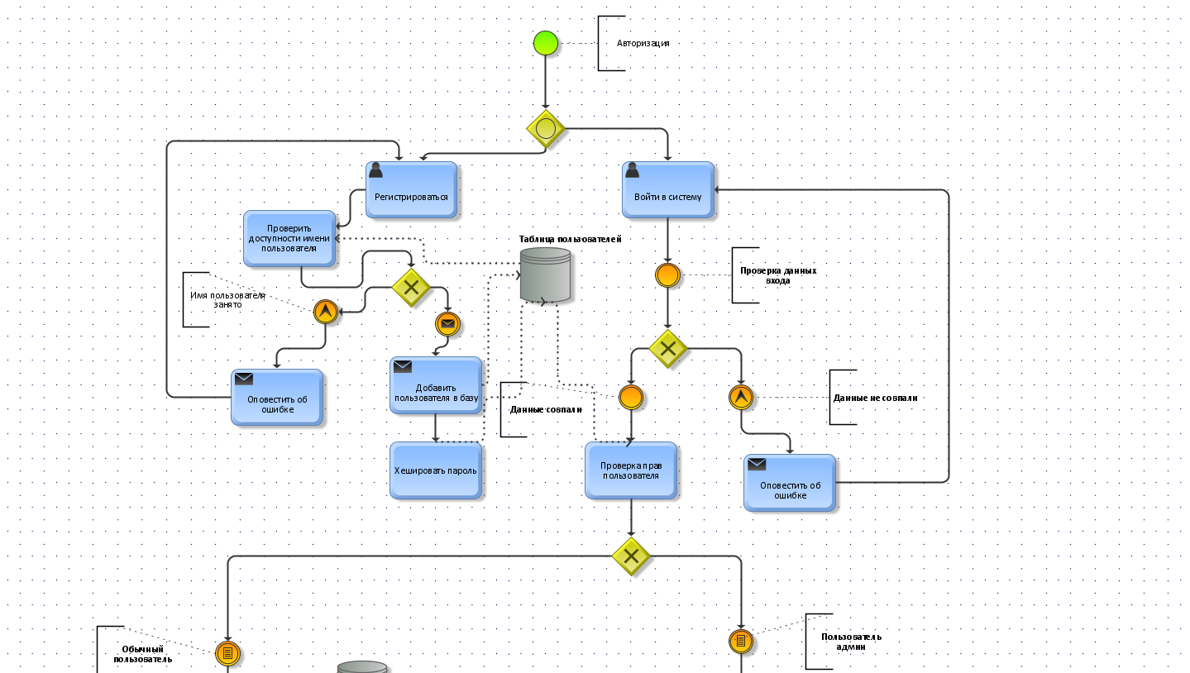

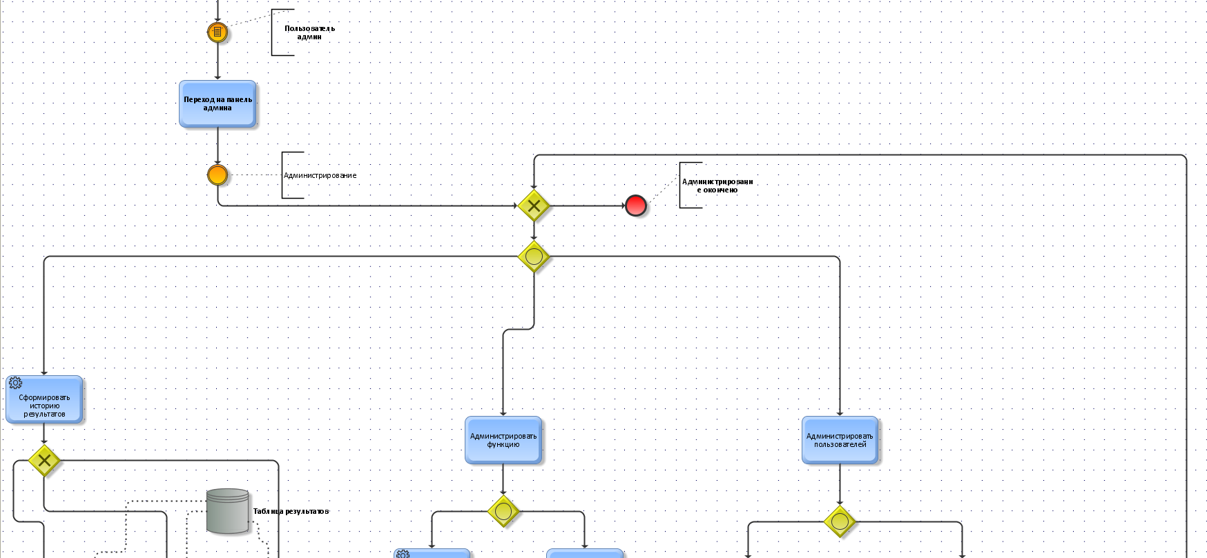

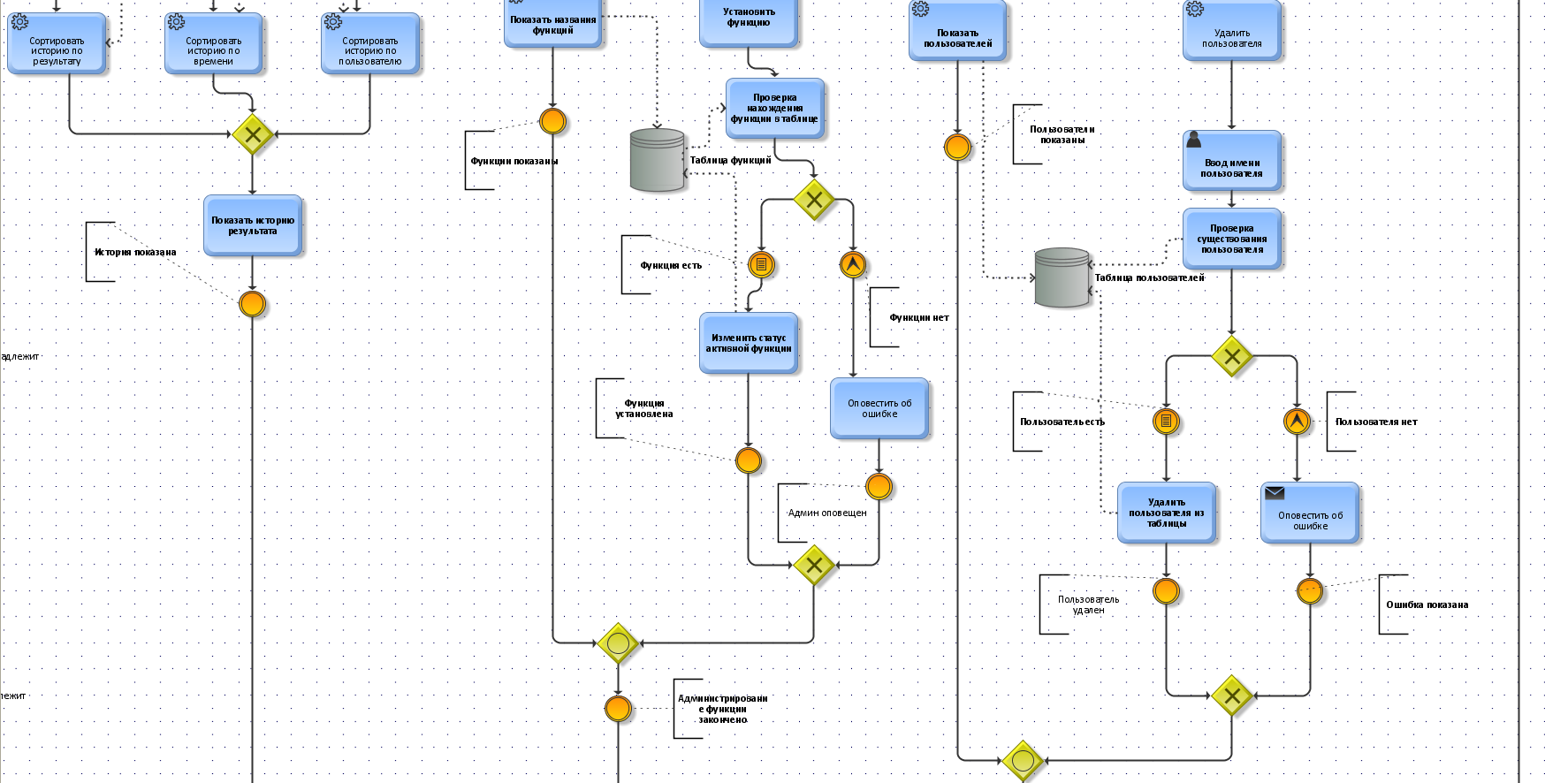



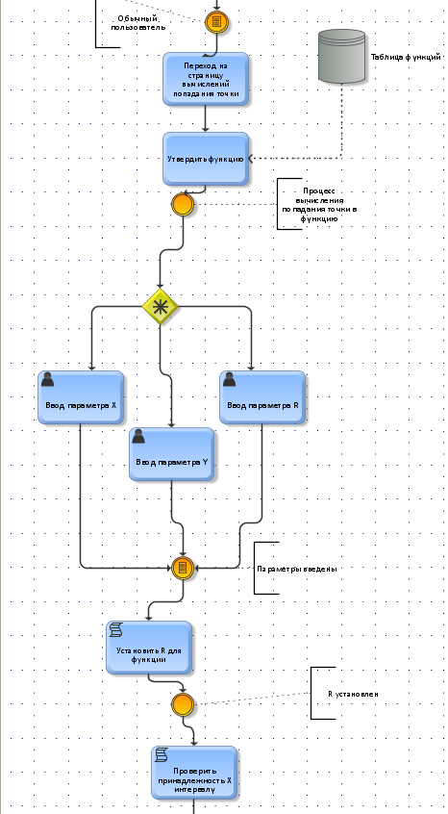

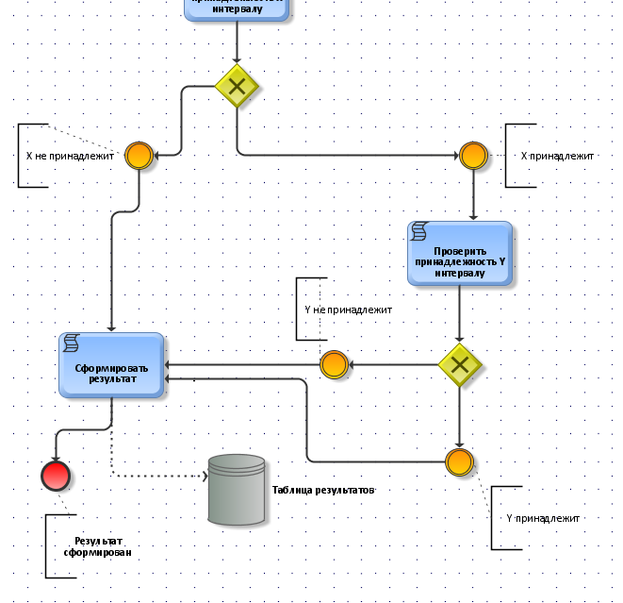

# Тестирование УГП

После конструирования ИС необходимо протестировать ИС. Это дает информацию о качестве разработанной ИС, а также информацию о поведении ИС и её соответствии системным требованиям. С помощью тестирования можно искоренить ошибки конструирования ИС и предугадать новые.

Первый набор тестов

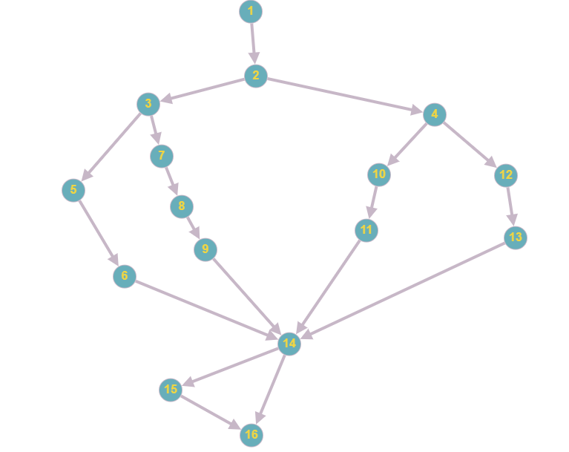

P1 = 1-2-3-5-6-14-15-16

P2 = 1-2-3-5-6-14-16

P3 = 1-2-3-7-8-9-14-15-16

P4 = 1-2-3-7-8-9-14-16

P5 = 1-2-4-10-11-14-15-16

P6 = 1-2-4-10-11-14-16

P7 = 1-2-4-12-13-14-15-16

P8 = 1-2-4-12-13-14-16

test1(0,-1,3);

test1(-1,1,3);

test1(-1,-1,3);

test1(-1,-1,3);

test1(3,-3,3);

test1(-3,3,3);

test1(-6,3,3);

function test1($x, $y, $r){

    $hit = True;

    if ($x >= 0) {

        if ($y >= 0) {

            $hit = False;

        } else {

            $dist = sqrt($x ** 2 + $y ** 2);

            $hit = $dist <= $r;

        }

    } else {

        if ($y >= 0) {

            $hit = $y <= $r / 2 and $x > -$r;

        } else {

            $hit = $y >= ($x - $r);

        }

    }

    $hit_str = 'Промах';

    if ($hit) {

        $hit_str = 'Попадание';

    }

    echo $hit_str;

}

?>

TV(G,C) = Сумма(PTi(G))/Сумма(Pi(G)) = 8/8 = 100% Полностью оттестирована.

Второй набор тестов

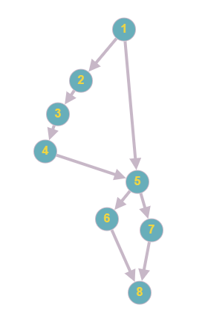

<?php

test2(0,0,3);

test2(3,3,1);

function test2($x, $y, $r){

    $hit = false;

    if ($x <= $r && -$x <= $r) {

        if ($y <= $r && -$y <= $r) {

            $hit = true;

        }

    }

    if ($hit) {

        $hit_str = 'Попадание';

    } else  $hit_str = 'Промах';

    echo  $hit_str;

}

?>

TV(G, C) = Сумма(PTi(G))/Сумма(Pi(G)) = 2/4 = 0.5 Оттестированность 50%

Третий набор тестов:

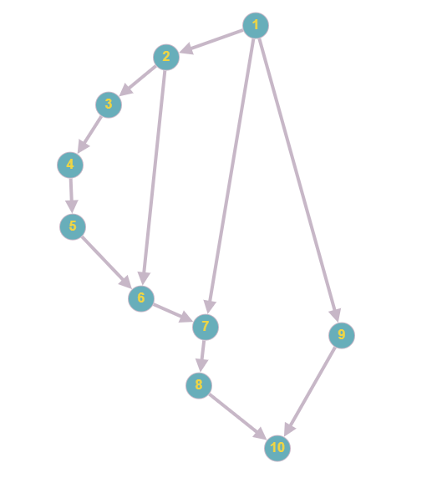

<?php

test3(0,0,3);

test3(3,1,3);

test3(-1,0,3);

test3(-1,1,3);

test3(-1,3,2);

test3(3,3,1);

function test3($x, $y, $r){

    $hit = false;

    if ($x <= $r && -$x <= $r) {

        if ($x >= 0 && $y <= $r && -$y <= $r) {

            $hit = true;

        }

        if ($x <= 0 && $y >= 0 && $y <= $r) {

            $hit = true;

        }

    }

    if ($hit) {

        $hit_str = 'Попадание';

    } else  $hit_str = 'Промах';

    echo  $hit_str;

}

?>

TV(G,C) = Сумма(PTi(G))/Сумма(Pi(G)) = 6/4 = 1.5

Избыточная оттестированность на 50%

# Оценка трудоемкости COCOMO II

После завершения разработки ИС необходимо оценить трудозатраты конструирования ИС. Количество методологий оценки трудоемкости бескрайне много, для данной ИС выбрана методология COCOMO II.

Вычисление показателя SIZE методом UCP



UCP = UUCP * TCF * ECF * PF

UUCP = UUCW + UAW

UAW = 3 * 3 + 2 * 1 = 11

UUCW = 5 + 5 + 5 + 5 + 5 + 5 + 10 + 10 = 50

UUCP = UUCW + UAW = 61

TCF = 0.6 + 0.0.1 * 3 = 0.63:

Эффективность для пользователя - 1

Повторное использование кода – 1 * 0(FI) = 0

Простота установки – 0.5

Простота использования – 0.5

Простота изменений – 1

ECF = 1.4 – 0.0.3*11 = 1.07:

UML/RUP - 1.5 * 4(FI) = 6

Мотивация – 1 * 5(FI) = 5

Результат UCP:

UCP = UUCP * TCF * ECF * PF = 50 * 0.63 * 1.07 * PF= 33.705 *PF = 33.705 * 1.5 = 50.5575

Расчёт COCOMO II

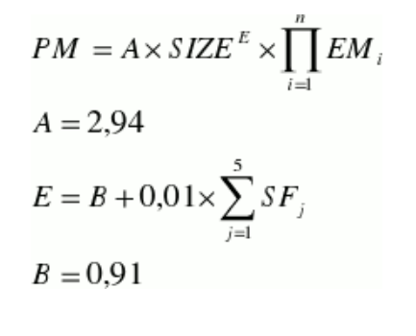

E = 0.91 + 0.01 * (3.72 + 1.01 + 4.24 + 1.10 + 7.80) = 1.0887

PM = 2.94 *50.5575^1.0887 * 2.12 * 0.49 * 1.33 * 1.43 = 415.889850854 – итоговая трудоемкость.

**ФЕДЕРАЛЬНОЕ ГОСУДАРСТВЕННОЕ АВТОНОМНОЕ ОБРАЗОВАТЕЛЬНОЕ**

**УЧРЕЖДЕНИЕ ВЫСШЕГО ОБРАЗОВАНИЯ**

**САНКТ-ПЕТЕРБУРГСКИЙ НАЦИОНАЛЬНЫЙ ИССЛЕДОВАТЕЛЬСКИЙ УНИВЕРСИТЕТ ИНФОРМАЦИОННЫХ ТЕХНОЛОГИЙ, МЕХАНИКИ И ОПТИКИ**

**ЗАДАНИЕ НА КУРСОВОЙ ПРОЕКТ (РАБОТУ)**

**Студент** Шубаров Радик

(Фамилия, И., О.)

**Факультет** ПИиКТ **Группа** P34212

**Руководитель** Штенников Д.Г., СПб НИУ ИТМО, факультет ПИиКТ, доцент

(Фамилия, И., О., место работы, должность)

**Дисциплина** Реинжиниринг программных систем

**Наименование темы** **Клиент – серверное веб приложение вычисления попадания точки в область на координатной плоскости функции**

**Задание** Спроектировать и разработать информационную систему принадлежности точки к функции исходя из веденных параметров точки пользователем применяя методику реинжиниринга информационных систем. Оформить пояснительную записку.

Студент Дата «_____» ___________________2023г.

Подпись Дата

Руководитель Дата «_____» ___________________2023 г. Подпись Дата

**ФЕДЕРАЛЬНОЕ ГОСУДАРСТВЕННОЕ АВТОНОМНОЕ ОБРАЗОВАТЕЛЬНОЕ**

**УЧРЕЖДЕНИЕ ВЫСШЕГО ОБРАЗОВАНИЯ**

**САНКТ-ПЕТЕРБУРГСКИЙ НАЦИОНАЛЬНЫЙ ИССЛЕДОВАТЕЛЬСКИЙ УНИВЕРСИТЕТ ИНФОРМАЦИОННЫХ ТЕХНОЛОГИЙ, МЕХАНИКИ И ОПТИКИ**

**ОТЗЫВ РУКОВОДИТЕЛЯ О ВЫПОЛНЕНИИ**

**КУРСОВОЙ РАБОТЫ**

**Студент** Шубаров Радик

(Фамилия, И., О.)

**Факультет** Программной инженерии и компьютерной техник **Группа**P34212

**Руководитель** Штенников Д.Г., СПб НИУ ИТМО, факультет ПИиКТ, доцент

(Фамилия, И., О., место работы, должность)

**Дисциплина** Реинжиниринг информационных систем

**Наименование темы** Клиент – серверное веб приложение вычисления попадания точки в область на координатной плоскости функции

**ОЦЕНКА КУРСОВОГО ПРОЕКТА (РАБОТЫ)**

| **№**  **п/п** | **Показатели** | **Оценка** | | | |
| --- | --- | --- | --- | --- | --- |
| **5** | **4** | **3** | **0** |
| 1. | Способность к работе с литературными источниками, справочной литературой, Интернет-ресурсами и т. п. |  |  |  |  |
| 2. | Использование иностранных источников |  |  |  |  |
| 3. | Способность к анализу и обобщению информационного материала |  |  |  |  |
| 4. | Владение базовыми знаниями в профессиональной области |  |  |  |  |
| 5. | Владение базовыми знаниями в смежных областях |  |  |  |  |
| 6. | Владение навыками решения технических задач |  |  |  |  |
| 7. | Способность применять знания на практике |  |  |  |  |
| 8. | Уровень и корректность использования в работе методов численного моделирования, инженерных расчетов и статистической обработки данных |  |  |  |  |
| 9. | Владение навыками использования современных пакетов компьютерных программ и технологий |  |  |  |  |
| 10. | Владение навыками оформления отчетных материалов с применением современных пакетов программ |  |  |  |  |
| 11. | Качество оформления пояснительной записки (общий уровень грамотности, стиль изложения, качество иллюстраций, корректность цитирования и пр.**) |  |  |  |  |
| 12. | Качество оформления презентации |  |  |  |  |
| 13. | Владение навыками публичного выступления и межперсональной коммуникации |  |  |  |  |
| 14. | Владение навыками планирования и управления временем при выполнении работы |  |  |  |  |
| **Итоговая оценка** | |  | | | |

* - не оценивается (трудно оценить)

** согласно рекомендациям

**Отмеченные достоинства:**

**Отмеченные недостатки:**

**Заключение:**

Студент Дата «_____» ___________________2023 г.

Подпись Дата

Руководитель Дата «_____» ___________________2023 г.

Подпись Дата

**ФЕДЕРАЛЬНОЕ ГОСУДАРСТВЕННОЕ АВТОНОМНОЕ ОБРАЗОВАТЕЛЬНОЕ**

**УЧРЕЖДЕНИЕ ВЫСШЕГО ОБРАЗОВАНИЯ**

**САНКТ-ПЕТЕРБУРГСКИЙ НАЦИОНАЛЬНЫЙ ИССЛЕДОВАТЕЛЬСКИЙ УНИВЕРСИТЕТ ИНФОРМАЦИОННЫХ ТЕХНОЛОГИЙ, МЕХАНИКИ И ОПТИКИ**

**АННОТАЦИЯ НА КУРСОВОЙ ПРОЕКТ (РАБОТУ)**

**Студент** Шубаров Радик

(Фамилия, И., О.)

**Факультет** Программной инженерии и компьютерной техники

**Группа** P34212

**Руководитель** Штенников Д.Г., СПб НИУ ИТМО, факультет ПИиКТ, доцент

(Фамилия, И., О., место работы, должность)

**Дисциплина** Реинжиниринг информационных систем

**Наименование темы** Клиент – серверное веб приложение вычисления попадания точки в область на координатной плоскости функции

**ХАРАКТЕРИСТИКА КУРСОВОГО ПРОЕКТА (РАБОТЫ)**

**1. Цели и задачи работы**

Сформулированы при участии студента

Предложены студентом

Определены руководителем

Задачей данного курсового проекта является проектирование и разработка информационной системы принадлежности точки к функции исходя из веденных параметров точки пользователем, применяя методику реинжиниринга информационных систем.

**2. Характер работы** Расчет Конструирование

Моделирование Другое, проектирование и разработка

Работа носит прикладной характер.

**3. Содержание работы** Работа состоит из шести разделов; Введение, Гост 19, Оценка требования по RUP, Проектирование по методологии EPC, Проектирование по методологии BMPN, Тестирование УГП, Оценка трудоемкости проекта COCOMO II

**4. Выводы**

По результатам выполнения курсовой работы удалось спроектировать и разработать информационную систему, включающую в себя наглядные графические модели информационной системы.

Студент Дата «_____» ___________________2023 г.

Подпись Дата

Руководитель Дата «_____» ___________________2023 г

Подпись Дата

**ФЕДЕРАЛЬНОЕ ГОСУДАРСТВЕННОЕ АВТОНОМНОЕ ОБРАЗОВАТЕЛЬНОЕ**

**УЧРЕЖДЕНИЕ ВЫСШЕГО ОБРАЗОВАНИЯ**

**САНКТ-ПЕТЕРБУРГСКИЙ НАЦИОНАЛЬНЫЙ ИССЛЕДОВАТЕЛЬСКИЙ УНИВЕРСИТЕТ ИНФОРМАЦИОННЫХ ТЕХНОЛОГИЙ, МЕХАНИКИ И ОПТИКИ**

**ГРАФИК ВЫПОЛНЕНИЯ КУРСОЙ РАБОТЫ**

**Студент** Шубаров Радик

(Фамилия, И., О.)

**Факультет** Программной инженерии и компьютерной техники

**Группа**  P34212

**Руководитель** Штенников Д.Г., СПб НИУ ИТМО, факультет ПИиКТ, доцент

(Фамилия, И., О., место работы, должность)

**Дисциплина** Инжиниринг информационных систем

**Наименование темы** Клиент – серверное веб приложение вычисления попадания точки в область на координатной плоскости функции

|  |  |  |  |  |
| --- | --- | --- | --- | --- |
| **№ п/п** | **Наименование этапа** | **Дата завершения** | | **Оценка и подпись руководителя** |
| **Планируемая** | **Фактическая** |
| 1 | Получение и уточнение задания |  |  |  |
| 2 | Гост 19 |  |  |  |
| 3 | Оценка требования по RUP |  |  |  |
| 4 | EPC |  |  |  |
| 5 | BPMN |  |  |  |
| 6 | Тестирование и УГП |  |  |  |
| 7 | COCOMO II |  |  |  |
| 8 | Оформление пояснительной записки |  |  |  |

Студент Дата «_____» ___________________2023 г.

Подпись Дата

Руководитель Дата «_____» ___________________2023 г.

Подпись Дата